Informationsspecifikation-Terminologitjänst

2013-10-30

Innehåll

1 Arbetsflöde 4

1.1 Flödesbeskrivning 4

1.1.1 Roller (Aktörer) i arbetsflödet 4

1.1.2 Arbetssteg 5

2 Informationsklassning 6

3 Informationsmodell 7

3.1 Klasser och attribut 8

3.1.1 Begrepp 8

3.1.2 BegreppIUrval 8

3.1.3 Begreppsrelation 8

3.1.4 Kodsystem 8

3.1.5 Metadata 9

3.1.6 Term 9

3.1.7 Termtyp 9

3.1.8 Urval 10

3.2 Sammanställning av terminologier, kodverk och identifierare 10

**Revisionshistorik**

|  |  |  |  |  |
| --- | --- | --- | --- | --- |
| Revision Nr | Revision Datum | Beskrivning av ändringar | Ändringar gjorda av | Granskad av |
| PA1 | 2013-10-30 | Första version för granskning | Eva Biberg, Mawell  Torbjörn Dahlin, Mawell |  |

# Arbetsflöde

## Flödesbeskrivning

Terminologitjänsten tillhandahåller urval med begrepp från en eller flera terminologier som är användbara för en konsument i ett visst sammanhäng. Med terminologi avses i detta fall både klassifikationer (exempelvis ICD-10) och begreppssystem (exempelvis Snomed CT).

Nedanstående diagram visar det arbetsflöde som beskriver de roller som ansvarar för, respektive använder de urval som terminologitjänsten tillhandahåller.

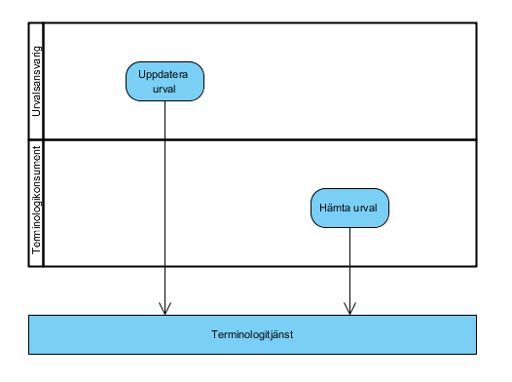

Figur . Arbetsflöde.

### Roller (Aktörer) i arbetsflödet

|  |  |
| --- | --- |
| Namn/beteckning | Beskrivning alt. referens |
| Urvalsansvarig | Ansvarig för att de urval som finns i terminologitjänstens är uppdaterade |
| Terminologikonsument | Användare av terminologierna i urvalen |

### Arbetssteg

|  |  |
| --- | --- |
| Namn/beteckning | Beskrivning alt. referens |
| Uppdatera urval | I detta steg uppdaterar den ansvarige urval som finns i terminologitjänsten. |
| Hämta urval | I detta steg hämtar en konsument urval från terminologitjänsten. |

# Informationsklassning

Vilken typ av information hanteras?

Terminologitjänsten innehåller endast publik information kring tillgängliga urval av begrepp och termer. Ingen personbunden eller sekretessklassad information behandlas.

Vilka/vilket lagrum hanteras informationen inom?

Användning av specifika klassifikationer och begreppssystem för vissa ändamål kan regleras av Socialstyrelsen.

Vem äger informationen som hanteras?

Det kan finnas olika terminologier och klassifikationer tillgängliga via en terminologitjänst. Ägare/Förvaltare av innehållet i dessa kan vara exempelvis Socialstyrelsen. Ägare av innehållet i ett urval kan vara delegerat till specifika förvaltningar som har ett verksamhetsmässigt ansvara för detta.

# Informationsmodell

I detta kapitel beskrivs all den information som hanteras i Terminologitjänsten. Det görs inte någon mappning mot RIM då de klasser och attribut som anges i aktuell V-DIM ligger utanför dess tillämpningsområde.

Observera att V-DIM:en är en aggregering av samtliga meddelandemodeller (V-MIM) och att multipliciteterna i denna modell därför inte överensstämmer med respektive V-MIM. Vilken information som erhålls i ett specifikt meddelande beskrivs i dokumentet ”Tjänstekontraktsbeskrivning Terminologitjänst”.

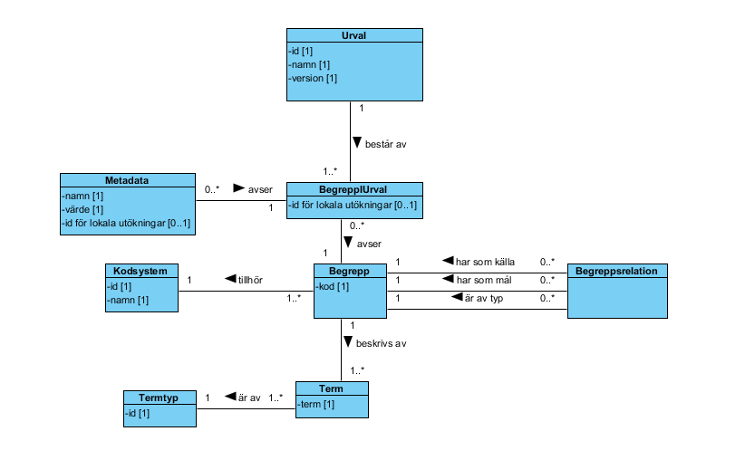

Figur 2. Domäninformationsmodell.

## Klasser och attribut

I detta kapitel beskrivs den information som hanteras inom aktuell V-DIM genom klasser och attribut.

### Begrepp

Med ”begrepp” avses i denna tjänstekontraktsbeskrivning det som i nationellt terminologiarbete benämns som ”begrepp” men även en viss kod i en klassifikation. Tekniskt används klassen Begrepp för att bära den kod som finns i klassifikationen, exempelvis en ICD-10 diagnoskod, alternativt en begreppskod från Snomed CT.

|  |  |  |  |  |
| --- | --- | --- | --- | --- |
| **Attribut** | **Beskrivning/referens** | **Format** | **Mult** | **Kodverk/värdemängd**  **ev OID-nr** |
| *kod* | Begreppskod | text | 1..1 |  |

### BegreppIUrval

Klassen BegreppIUrval är en kopplingsklass som knyter ett begrepp till ett urval. Den berättar även om begreppets förekomst i urvalet är en lokal utökning av urvalet eller en del av det gemensamma.

|  |  |  |  |  |
| --- | --- | --- | --- | --- |
| **Attribut** | **Beskrivning/referens** | **Format** | **Mult** | **Kodverk/värdemängd**  **ev OID-nr** |
| *id för lokala utökningar* | Id för det system eller organisation som har detta begrepp som lokalt tillägg för urvalet | text | 0..1 |  |

### Begreppsrelation

Klassen Begreppsrelation har tre associationer till klassen Begrepp. Den beskriver hur ett källbegrepp är relaterat till ett målbegrepp. Vad det är för typ av relation beskrivs av ett relationsbegrepp. Ett exempel på detta är att källbegreppet ”Bil” har en relation till målbegreppet ”Fordon” av typen ”Is A”/”Är en/ett”. Det kan finnas relationer mellan begrepp från olika terminologier. Ett exempel på detta kan vara mappningsrelationer mellan ICD-10 och Snomed CT som skulle kunna vara av typen ”Is A”/”Är en/ett”.

### Kodsystem

Klassen Kodsystem håller information om vilket kodsystem ett begrepp ingår i. Ett kodsystem kan motsvara antingen en klassifikation eller ett begreppssystem.

|  |  |  |  |  |
| --- | --- | --- | --- | --- |
| **Attribut** | **Beskrivning/referens** | **Format** | **Mult** | **Kodverk/värdemängd**  **ev OID-nr** |
| *id* | Identifierare för kodsystemet | text | 1..1 |  |
| *namn* | Namn som representerar kodsystemet | text | 1..1 |  |

### Metadata

Klassen Metadata håller information om metadata som kan finnas för ett begrepp i ett specifikt urval. Detta ger möjlighet att för ett visst urval kunna kommunicera extra information per begrepp. Exempelvis skulle ett urval kunna innehålla läkemedel för behandling av en arytmi där man för varje läkemedel i listan har metadata som berättar om det är den rekommenderade produkten eller inte. Metadata är tillämpningsspecifikt och kan variera mellan olika urval. Metadata kan på samma sätt som begrepp vara lokala utökningar för en specifik organisation.

|  |  |  |  |  |
| --- | --- | --- | --- | --- |
| **Attribut** | **Beskrivning/referens** | **Format** | **Mult** | **Kodverk/värdemängd**  **ev OID-nr** |
| *namn* | Namn som representerar typ av metadata | text | 1..1 |  |
| *värde* | Metadatavärde | text | 1..1 |  |
| *id för lokala utökningar* | Id för det system eller organisation som har metadata som lokalt tillägg för urvalet | text | 0..1 |  |

### Term

Klassen Term håller information om term i klartext för att beskriva ett begrepp eller en kod från en klassifikation. Ett och samma begrepp kan beskrivas med olika termer, exempelvis på olika språk. En ”term” kan bestå av ett eller flera ord.

|  |  |  |  |  |
| --- | --- | --- | --- | --- |
| **Attribut** | **Beskrivning/referens** | **Format** | **Mult** | **Kodverk/värdemängd**  **ev OID-nr** |
| *term* | Beskrivning av begreppet | text | 1..1 |  |

### Termtyp

Klassen Termtyp håller information om identifierare för typ av term som ska användas, exempelvis på vilket språk man efterfrågar termer.

|  |  |  |  |  |
| --- | --- | --- | --- | --- |
| **Attribut** | **Beskrivning/referens** | **Format** | **Mult** | **Kodverk/värdemängd**  **ev OID-nr** |
| *id* | Identifierare för typ av term som ska användas | text | 1..1 |  |

### Urval

Ett urval är en uppsättning begrepp och koder för ett visst syfte. Exempelvis skulle ett urval kunna innehålla en uppsättning med vanliga diagnoser på en hjärtsviktsmottagning, en lista på giltiga val av yrkeskategorier som har rätt att beställa läkemedel eller den grupp av ATC-koder som är antibiotikaläkemedel. Klassen Urval håller information om identitet, namn och version på ett urval. Ett urval kan utökas med lokala utökningar för ett visst system eller organisatorisk enhet. Exempel på detta skulle kunna vara att en viss hjärtsviktmottagning har vissa speciella diagnoser i urvalet som inte delas av alla. Dessa diagnoser kan då finnas i urvalet som lokala utökningar.

|  |  |  |  |  |
| --- | --- | --- | --- | --- |
| **Attribut** | **Beskrivning/referens** | **Format** | **Mult** | **Kodverk/värdemängd**  **ev OID-nr** |
| *id* | Unik identifierare urvalet | text | 1..1 |  |
| *namn* | Namn som representerar urvalet | text | 1..1 |  |
| *version* | Version för urvalet | text | 1..1 |  |

## Sammanställning av terminologier, kodverk och identifierare

Terminologitjänsten kan tillhandahålla godtyckliga terminologier och kodverk.